Schreiben A 1

Beispiel 2

Opdracht1: Stel deze persoon voor.

.......................................................
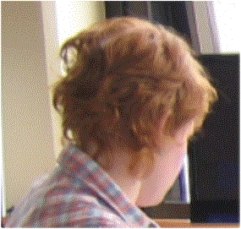 Veldhuis
Saskia
Nederland
29-08-1993 in Eindhoven
Oldenzaalsestr. 50 Enschede

Dit is _______________________________________________________________
Ze komt_____________________________________________________________
Zij is op 29-08-1993____________________________________________________
Nu _______________________________________________________________________

Opdracht 2: Beschrijf de relaties van de familieleden!

Hans ∞ Nel

Rob ∞ Ineke Huub ∞ Saskia Bert ∞ Sanne

Marloes Wim Anna Martje Marc

Voorbeeld:
Hans is de _man_ van Nel.

